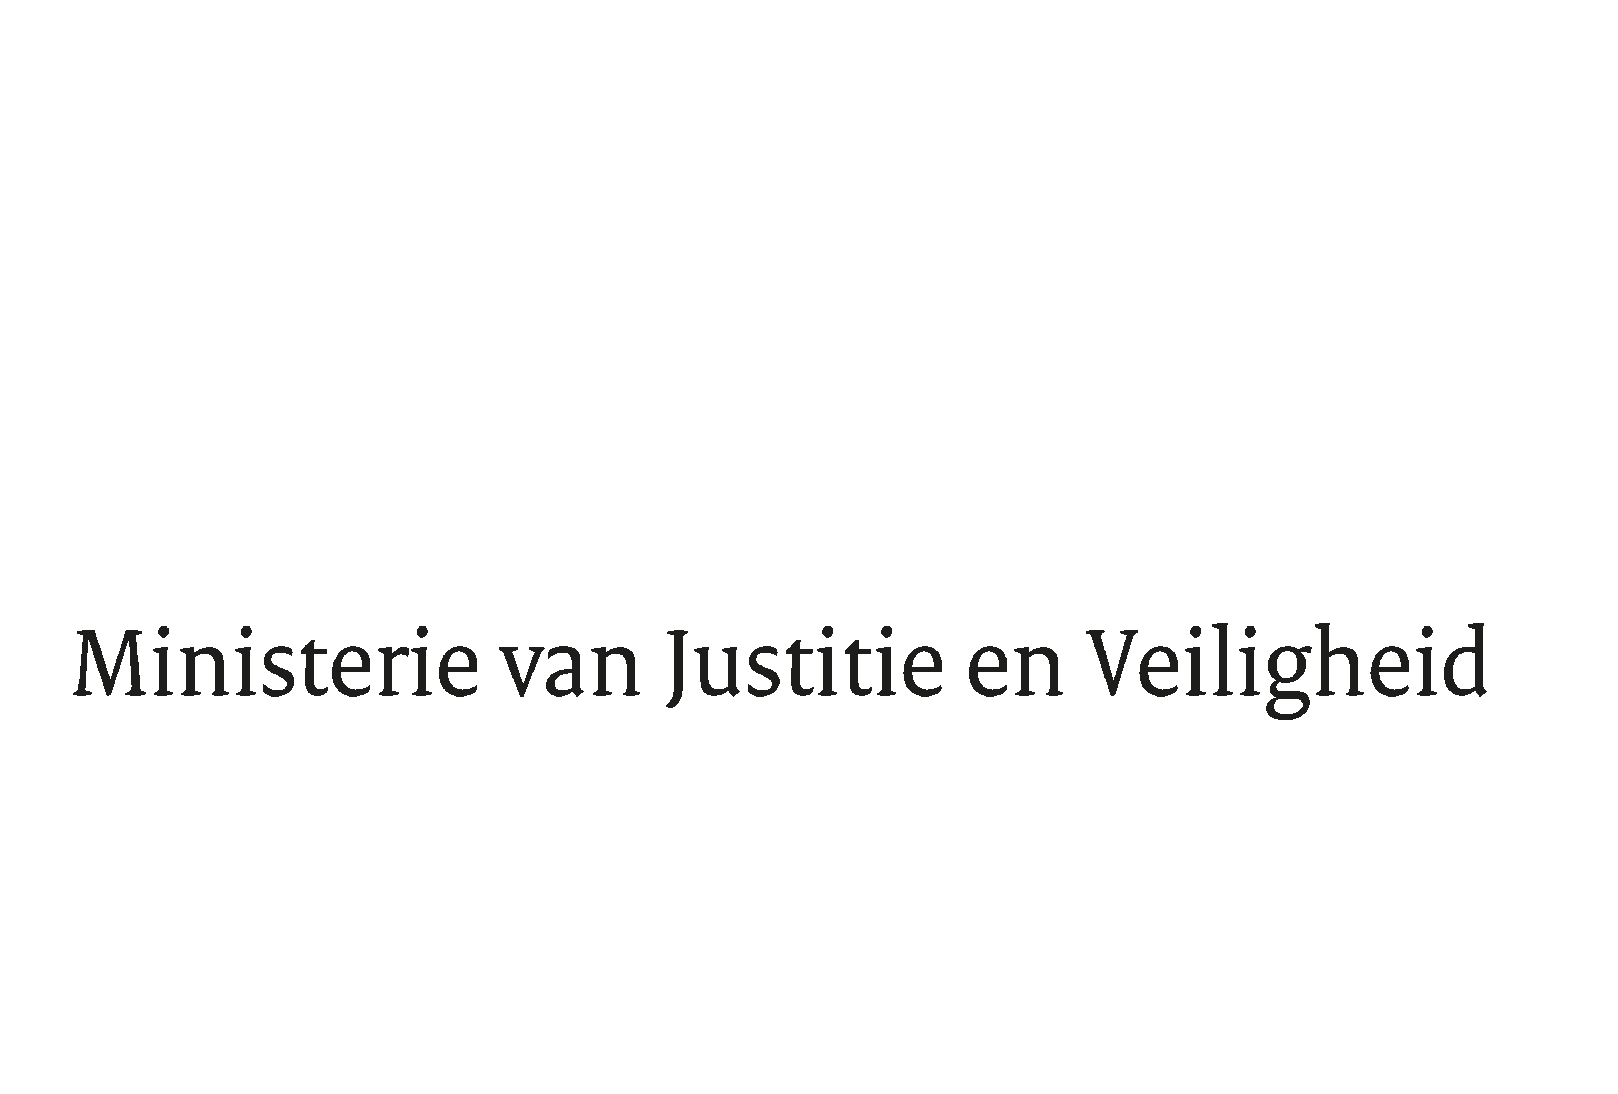

> Retouradres Postbus 20301 2500 EH Den Haag
Aan de Voorzitter van de Tweede Kamer
der Staten-Generaal
Postbus 20018
2500 EA DEN HAAG

Datum | 11 mei 2026
Onderwerp | Antwoorden Kamervragen over Plan B asielnoodmaatregelenwet en Novelle
Directie Wetgeving en Juridische Zaken
Sector Staats- en bestuursrecht

Turfmarkt 147
2511 DP Den Haag
Postbus 20301
2500 EH Den Haag
www.rijksoverheid.nl/jenv

Ons kenmerk
7547445

Uw kenmerk
2026Z09080

Bij beantwoording de datum en ons kenmerk vermelden. Wilt u slechts één zaak in uw brief behandelen.

In antwoord op uw brief van 28 april 2026, nr. 2026Z09080, deel ik u mede dat de vragen van het lid van uw Kamer over “Plan B asielnoodmaatregelenwet en Novelle” worden beantwoord zoals aangegeven op de volgende pagina bij deze brief.

De Minister van Asiel en Migratie,

Bart van den Brink

Vragen van het lid Van der Plas (BBB) aan de minister van Asiel en Migratie over Plan B asielnoodmaatregelenwet en Novelle
(ingezonden 28 april 2026, 2026Z09080)

Vraag 1
Herinnert u zich uw uitspraak in het commissiedebat over de Tweede cyclus van de spreidingswet van 23 april jongstleden dat u de maandag voorafgaand aan de stemming over de asielwetten in de Eerste Kamer (telefonisch) contact heeft gehad met 'enkele mensen', ter voorbereiding van een plan B?
Antwoord op vraag 1
Mijn uitspraken ten tijde van genoemd debat zijn mij bekend.

Vraag 2
Klopt het dat u in ieder geval contact heeft gehad met de minister-president en eerste vicepremier Yesilgöz? 1)

Antwoord op vraag 2
Zoals meermaals met de Kamer is gedeeld, is het voor het goede functioneren van het parlementaire proces noodzakelijk dat er ruimte bestaat voor vertrouwelijke contacten tussen deelnemers aan dat proces. Dat geldt met het oog op de eenheid van kabinetsbeleid in het bijzonder voor communicatie tussen de leden van het kabinet onderling. Om geen onnodige onduidelijkheid over de gang van zaken te laten bestaan, ben ik desalniettemin tijdens het in vraag 1 genoemde debat al op deze kwestie ingegaan. Ik heb aangegeven dat ik enkele collega bewindspersonen kort voor de stemmingen vooraf wilde informeren over hoe ik zou reageren mocht een van de wetsvoorstellen worden verworpen. Dat betroffen de minister-president en eerste vicepremier. Ik heb daaraan verder niets toe te voegen.

Vraag 3
Met welke personen heeft u vooraf aan de stemmingen nog meer (telefonisch) contact gehad wat relevant is met betrekking tot het tot stand komen van plan B?

Vraag 4
Kunt u een volledig overzicht met namen, functies en het tijdstip van contact met de Kamer delen?

Vraag 5
Wat was de inhoud van deze (telefoon)gesprekken?

Vraag 6
Waarom heeft u ervoor gekozen om juist voorafgaand aan de stemming in de Eerste Kamer deze contacten te leggen?

Vraag 10
Was de fractie van D66 in de Eerste Kamer voorafgaand aan de stemming op de hoogte van het bestaan van dit 'plan B'?

Vraag 11
Heeft u zelf, direct of indirect, informatie over dit 'plan B' gedeeld met leden van de Eerste Kamer, in het bijzonder met senatoren van D66?
Vraag 16
Bent u bereid alle relevante documenten, waaronder memo’s, gespreksverslagen, appberichten en e-mails met betrekking tot deze contacten en de voorbereiding van 'plan B' en de aankondiging daarvan, aan de Kamer te doen toekomen? Zo nee, waarom niet?

Antwoord op vragen 3, 4, 5, 6, 10, 11 en 16
Ik verwijs u naar het antwoord op vraag 2. Buiten degenen die ik noemde in het antwoord op vraag 2 heb ik vanzelfsprekend hierover ook contact gehad met mijn ministerie. In de aanloop naar de stemmingen heb ik vanaf maandag met hierbij betrokken ambtenaren gesproken over de mogelijke scenario’s voor het verloop van de stemmingen en hoe daarna vervolgens te handelen. Dat was niet zoals de vraagstelling suggereert als zodanig een “plan B”. Wat de scenario’s van de gesneuvelde onderdelen van de asielnoodmaatregelenwet inhouden, heb ik ook toegelicht tijdens het genoemde debat. Drie onderdelen van de Asielnoodmaatregelenwet worden niet ook geregeld in de Uitvoerings- en implementatiewet Asiel- en Migratiepact 2026, te weten de afschaffing van de rechterlijke dwangsom, de uitbreiding van de mogelijkheden voor ongewenstverklaring en de strafbaarstelling van terugkeerfrustreerders. Ik heb er kennis van genomen dat leden Diederik van Dijk en Boomsma inmiddels opnieuw een amendement over het afschaffen van rechterlijke dwangsommen in vreemdelingenzaken hebben ingediend. Ditmaal in het kader van het traject dat zal gaan leiden tot de Wet terugkeer en vreemdelingenbewaring.
Voor de uitbreiding van de ongewenstverklaring heb ik inmiddels een nota van wijziging ingediend in datzelfde traject. Voorts kom ik met een zorgvuldig proces rondom de strafbaarstelling van de terugkeerfrustreerders om te voorkomen dat het politiek rommelige proces dat hieraan in de vorige periode vooraf is gegaan, opnieuw plaatsvindt, en om ervoor te zorgen dat ertoe doende advisering plaatsvindt en er voldoende gesprek is met maatschappelijke organisaties. Over de ontwikkelingen langs deze drie lijnen zal ik vanzelfsprekend op de gebruikelijke wijze met uw Kamer communiceren en verantwoording afleggen.

Vraag 7
Wanneer exact is gestart met de voorbereiding van dit 'plan B'? Kunt u een precieze tijdlijn geven van de ambtelijke en politieke besluitvorming?
Antwoord op vraag 7
De inzet is te allen tijde geweest ervoor te zorgen dat de wetsvoorstellen het zouden halen. Zoals al opgemerkt heb ik in de aanloop naar de stemmingen op 21 april vanaf maandag 20 april met hierbij betrokken ambtenaren gesproken over de mogelijke scenario’s voor het verloop van de stemmingen en hoe daarna vervolgens te handelen.

Vraag 8
In welke ministerraad of ander overleg is besloten om dit alternatieve wetgevingstraject op te starten? Wanneer en door wie en in opdracht van wie is besloten om plan B bekend te maken aan het publiek?
Antwoord op vraag 8
Tijdens het meergenoemde commissiedebat gaf ik al aan dat niet voorafgaand aan de stemmingen in de ministerraad of anderszins over alternatieven is besloten.

Vraag 9
In wiens opdracht is een plan B gemaakt?
Antwoord op vraag 9
Zoals in het antwoord op vraag 7 al is aangegeven is vanaf maandag 20 april gesproken over de mogelijke scenario’s. Na de stemmingen gaf ik de opdracht om daadwerkelijk alternatieven uit te werken.

Vraag 12
Welke senatoren van zowel D66 als andere Eerste Kamerfracties waren op de hoogte van plan B?
Vraag 13
Kunt u ondubbelzinnig uitsluiten dat senatoren van D66 of van andere Eerste Kamerfracties voorafgaand aan de stemming op de hoogte waren van het bestaan van alternatieve wetgeving?

Antwoord op vragen 12 en 13
Dat is bij mij niet bekend. Voor het overige verwijs ik naar het antwoord op de vragen 2 tot en met 6, 10, 11 en 16.

Vraag 14
Kunt u uitsluiten dat kennis over een dergelijk 'plan B' van invloed is geweest op het stemgedrag in de Eerste Kamer?
Antwoord op vraag 14
Het is niet aan mij wat van invloed is op het stemgedrag van leden van de senaat. Verder verwijs ik naar het antwoord op de vragen 12 en 13.

Vraag 15
Deelt u de opvatting dat het gelijktijdig voorbereiden van nieuwe wetgeving, terwijl bestaande wetsvoorstellen nog in behandeling zijn, afbreuk doet aan de geloofwaardigheid van het wetgevingstraject richting de Eerste Kamer?
Antwoord op vraag 15
De inzet is te allen tijde geweest ervoor te zorgen dat de wetsvoorstellen het zouden halen. Het voorbereiden op mogelijke uitkomsten van de stemmingen doet geen afbreuk aan de geloofwaardigheid van het wetgevingstraject richting de Eerste Kamer. Verder verwijs ik u naar de antwoorden op vragen 7 en 9.

Vraag 17
Kunt u deze vragen beantwoorden voor het commissiedebat Vreemdelingen- en asielbeleid van van 13 mei?
Antwoord op vraag 17
De vragen zijn zo spoedig mogelijk beantwoord.

1) Paternotte.nl, 24 april 2026, 'Memo van Bas – Van den Brink lichtte vóór stemming Eerste Kamer Jetten en Yesilgöz in over Plan B asielwetten | Was die info veilig bij D66-premier?', Memo van Bas - Van den Brink lichtte vóór stemming Eerste Kamer Jetten en Yesilgöz in over Plan B asielwetten | Was die info veilig bij D66-premier? - Paternotte

bijv. Kamerstukken II 2023/24, 28 362 , nr 71, d.d. 26 februari 2024.
Kamerstukken II 2025/26, 35501, nr. 12.

